Dedo de prosa

Acesse o link abaixo e faça a leitura do texto disponibilizado no site Bem contado:
https://www.bemcontado.com.br/curtas/13-em-tamarana-geladeiras-armazenam-conhecimento.html

Agora, leia os panfletos abaixo:

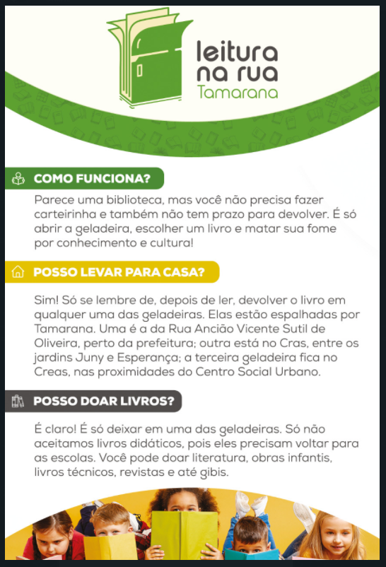

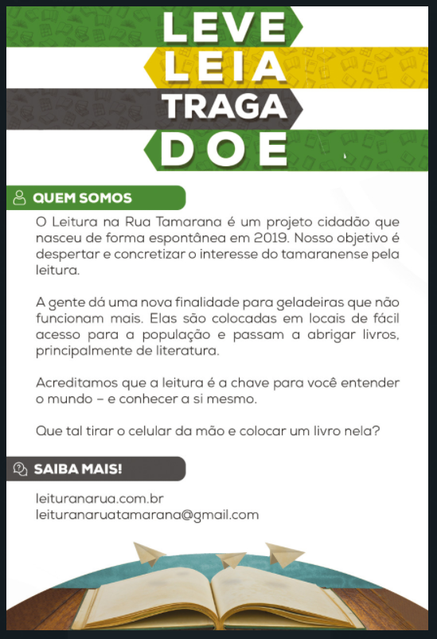

Após as leituras solicitadas, acesse ao formulário disponível no link abaixo:
https://forms.gle/hgfeNJkWCXsu1QAt7

